LASTEN MOTORISTEN TAITOJEN TUKEMINEN LATTIATEIPPAUSTEN AVULLA VARHAISKASVATUKSESSA: Ideoita parastettavaksi
Liikuntavastaavien alueverkostotapaaminen kevät 2021,
EKLU & Vipinää ja Kipinää – hanke

Tässä materiaalipankissa on jaoteltu teippaukset motoristen perustaitojen mukaisesti. Jokainen osio sisältää:
- vinkkejä, kuinka hyödyntää teippauksia eri ikäisten lasten kanssa
- linkkejä, joiden takaa paljastuu esimerkkejä teippauksista
- kuvia erilaisista teippausideoista

SISÄLTÖ:
- Liikkumistaidot
- Tasapainotaidot
- Käsittelytaidot
- Muita ideoita

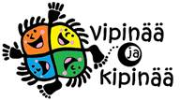

- LIIKKUMISTAIDOT

- ”Jump matching game” :https://www.youtube.com/watch?v=lHRFu_a4GoE&feature=emb_logo

- “Polar bear agility”
https://www.youtube.com/watch?v=Tgr7lsbNmpY

- ”5 ideaa viiva teippauksen hyödyntämiseen”
http://handsonaswegrow.com/5-different-activities-for-6-lines-of-tape/?jwsource=cl

Luovasti liikkuen paikasta toiseen

2-4- vuotiaat

Motoriset taidot:
Tasapainotaidot: pystyasennot, pysähtyminen
Liikkumistaidot: käveleminen, juokseminen, hyppiminen, laukkaaminen, kinkkaaminen
Käsittelytaidot: työntäminen, Pomputtaminen

Käytäville ja siirtymätiloihin voidaan virittää lapsia innostavia reittejä ja esteitä teipillä, joiden avulla lasten liikunta lisääntyy huomattavasti päivän aikana. Teippausten yli voidaan esimerkiksi hyppiä puolelta toiselle, eteen ja taakse, sivulta sivulle tai jopa yhdellä jalalla kinkaten. Teippiä pitkin voidaan kulkea hitaasti tai nopeasti kävellen, juosten, laukaten ja välillä pysähdellen. Seiniin ja lattiaan voidaan myös kiinnittää käden ja jalan kuvia. On tärkeää, että lasten annettaan myös itse keksiä oma luova tapansa liikkua teippauksien avulla. Liikkumisessa voidaan käyttää lisänä esimerkiksi hernepusseja eri kehon osien päällä. Teippausta pitkin voidaan kulkea yhteen suuntaan hernepussi pään laella ja toiseen suuntaan selän päällä tasapainotellen, yrittäen välttää pussin putoamista. Viivaa pitkin voidaan myös harjoitella työntämään esinettä tai pomputtamaan palloa.

Pienimpien kanssa voidaan yhdessä kädestä pitäen harjoitella hyppyjä teipin yli. Aluksi viivaa pitkin käveleminen voi myös olla sopiva tehtävä. Pienten kanssa voidaan myös harjoitella eri nopeudella liikkumista ja pysähtelyä. Tässä tärkeässä roolissa on aikuisen esimerkki ja yhdessä tekeminen. Pienet voivat myös harjoitella esimerkiksi hernepussien poimimista matkatessaan viivalla.

100 Pientä askelta ideaopas
https://liikkuvakoulu.fi/sites/default/files/100-pienta-askelta-ideapas.pdf

Noppahyppely

3-6 vuotiaat
Motoriset taidot:
Tasapainotaidot: Pystyasennot, pyöriminen, koukistaminen, ojentaminen, heiluminen
Liikkumistaidot: Hyppiminen, käveleminen loikkiminen, Kinkkaaminen
Käsittelytaidot: pomputtaminen, heittäminen, potkiminen, vierittäminen

Lattialle teipataan viivasto tai ruudukko, johon merkitään numerot 1-6. Lasten tehtävänä on heittää noppaa ja hypätä nopan kertoman luvun verran eteenpäin. Viivastolle voi tehdä myös erilaisia liikkumistehtäviä, jotka pitää suorittaa, kun pysähtyy tehtävän kohdalle. Esimerkiksi tullessaan tehtävän kohdalle, lapsi yrittää pysyä pystyssä mahdollisimman pitkään yhdellä jalalla. Ruudussa voi olla erilaisia välineitä tehtäviä varten, kuten palloja, hyppynaruja tai tasapainolauta. Erilaisia tehtäviä voidaan keksiä ja soveltaa lapsen ikä ja taitotaso huomioiden.

Pienimpien kanssa voidaan hypätä vuorollaan jokaiseen ruudukkoon, jossa on heidän taitotasolleen soveltuvia tehtäviä, kuten hernepussin heitto, tasajalkahyppy tai taputus.

Innostu liikkumaan
https://innostunliikkumaan.fi/card/363-laskukone/

Muotoja ja värejä

3-6 vuotiaat
Motoriset taidot:
Tasapainotaidot: Pystyasennot
Liikkumistaidot: Loikkiminen, hyppiminen, kinkkaaminen
Käsittelytaidot: Heittäminen, potkaisu, vierittäminen

Teippausten avulla voidaan harjoitella liikkumisen ohella myös muita taitoja. Teipeistä voidaan tehdä erilaisia muotoja kuten kolmioita, neliöitä ja ympyröitä. Lapsi voidaan ohjeistaa esimerkiksi hyppäämään johonkin tiettyyn muotoon tai tasapainoilemaan tietyllä asennolla muodon päällä. Myös värejä voidaan harjoitella kertomalla, minkä väriseen muotoon lapsen tulee hypätä tai kinkata. Muotojen avulla voidaan myös tehdä väriarvoituksia, kuten ”Hyppää ruutuun, joka on saman värinen kuin aurinko.” Ruutujen sisään voidaan laittaa myös numeroita tai kirjaimia, joita lapsi samalla leikkiessään oppii. Lapsi voi heittää, potkaista tai vierittää ruutuun esimerkiksi hernepusseja tai palloja, jolloin ruutuun osuessaan harjoitellaan edellä mainittuja asioita.

Pienimpien kanssa muotojen sisään voidaan laittaa värien lisäksi esimerkiksi erilaisia eläinten kuvia, joita lapset tunnistavat ja harjoittelevat. Lasten kanssa voidaan yhdessä pohtia esimerkiksi, missä ruudussa on kissa ja tämän jälkeen yhdessä hypätä kissaruutuun. Pienet voivat myös vierittää palloa eläinruutuja kohti ja johonkin eläimeen osuessaan toistaa kasvattajan kanssa eläimen ääntä.

Liikkuva Lohja
https://peda.net/lohja/liikkuva-lohja/lv/ideoita-luonnos/vtl
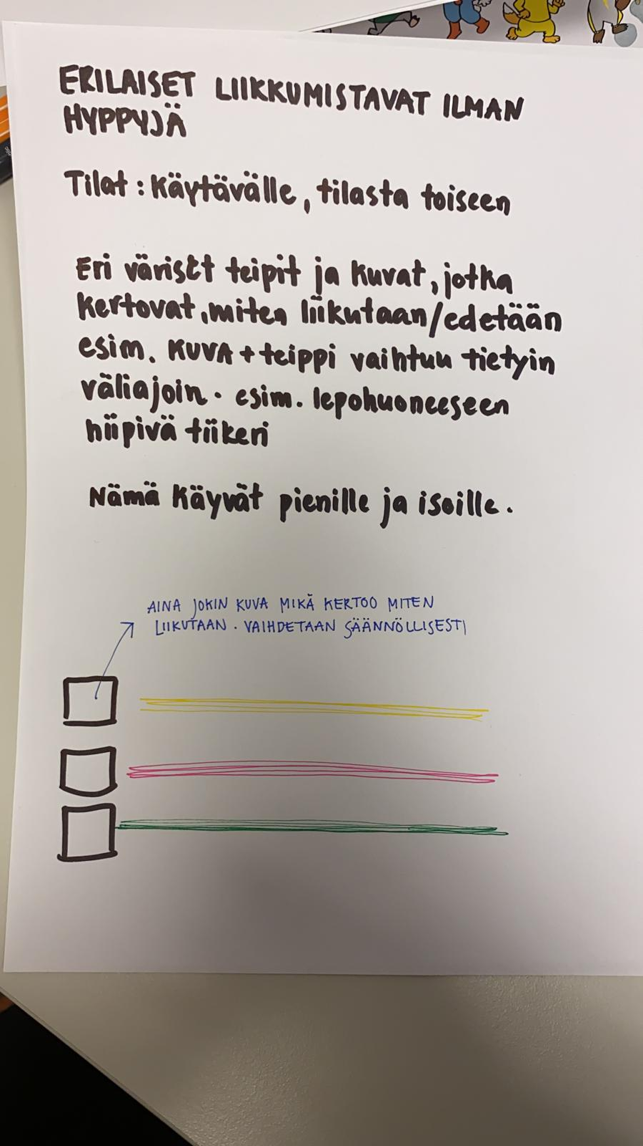
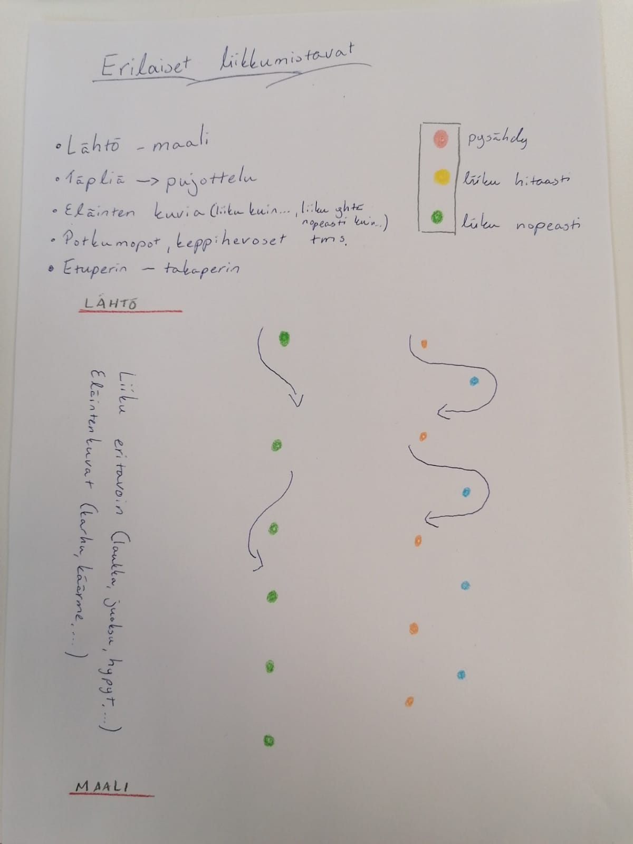
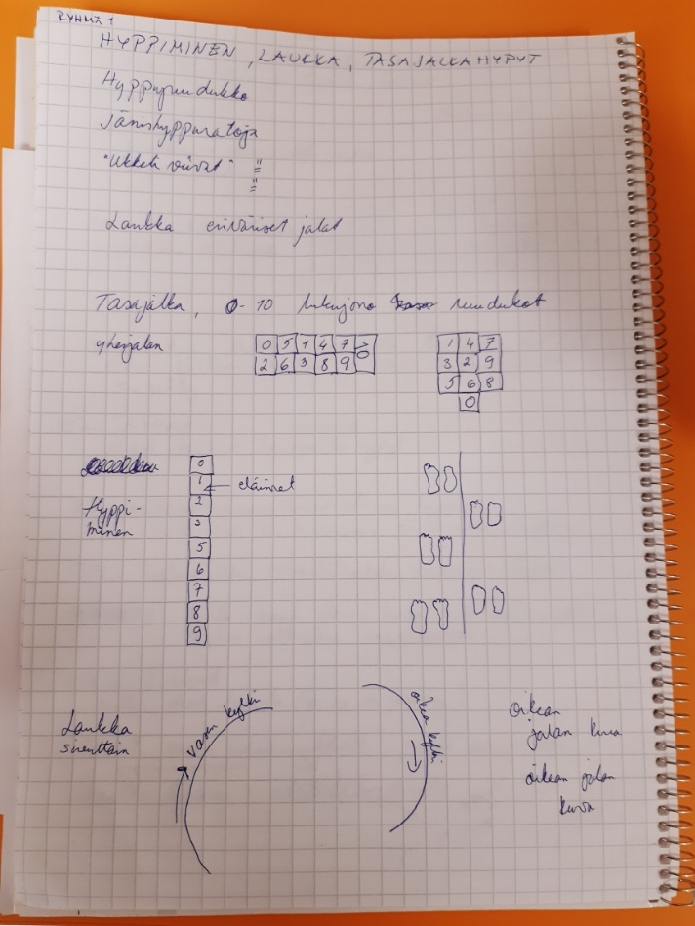

- TASAPAINOTAIDOT

- ”Hans and feet -games” - https://www.youtube.com/watch?v=b5ZyYSKz2Cw&t=25s

- “Hand, foot gross motor matching game”: https://www.youtube.com/watch?v=KnSOVYqBG0M

- “Pillow Spot touch”: https://www.youtube.com/watch?v=OeaYo7PVLKo

- Laaseri-rata: https://www.youtube.com/watch?v=LbE-fsXTYno

Teippiradat

3-6- Vuotiaat

Motoriset taidot:
Tasapainotaidot: Pystyasennot, pyöriminen, pysähtyminen, väistäminen, koukistaminen, ojentaminen
Liikkumistaidot: Käveleminen, Juokseminen, hyppiminen, laukkaaminen, kinkkaaminen
Käsittelytaidot: Vierittäminen, Potkiminen, työntäminen, pomputtaminen

Tältä sivulta löytyviä teippausideoita voi soveltaa itse halatummallaan tavalla. Teippauksista voi tehdä esimerkiksi radan tai sokkelon, josta tulee löytää reitti ulos. Kuvista löytyvään ruudukkoon voi itse kehitellä erilaisia leikkejä, sääntöjä ja tapoja kulkea. Myös hyppimistä voidaan harjoitella teippausten avulla tekemällä teipeistä asteikko, josta lapsi näkee, kuinka pitkälle hyppy ylettyi. Teippausten avulla voidaan myös tehdä erilaisia kilpailuratoja. Pallojen käsittely on helposti yhdistettävissä rataan, esimerkiksi ohjeistamalla lapsia potkimaan palloa rataa pitkin. Radalle voidaan asetella erilaisia esteitä, joita lapsen tulee ylittää, poimia maasta tai väistellä.

Teippirata sopii myös pienimpien kanssa tehtäväksi seikkailuksi. Sokkeloista voidaan tehdä helppokulkuisia ja pienimmät voivat kontata tai kävellä niitä pitkin aikuisen esimerkkiä katsoen. Pienimmät voivat myös harjoitella hyppäämistä eteenpäin tai paikallaan. Pienille voidaan tehdä oma hyppy asteikko. He voivat myös ottaa pallot mukaan leikkiin ja esimerkiksi vierittää palloa suoraa rataa pitkin.

Leikkien liikkumaan
http://leikkienliikkumaan.blogspot.com/2017/02/valtikka-teippauksia.html

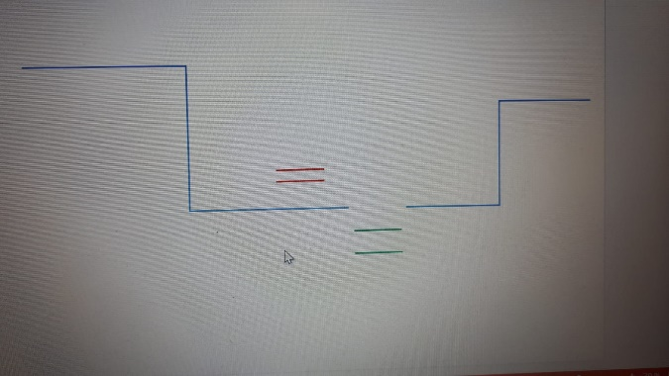
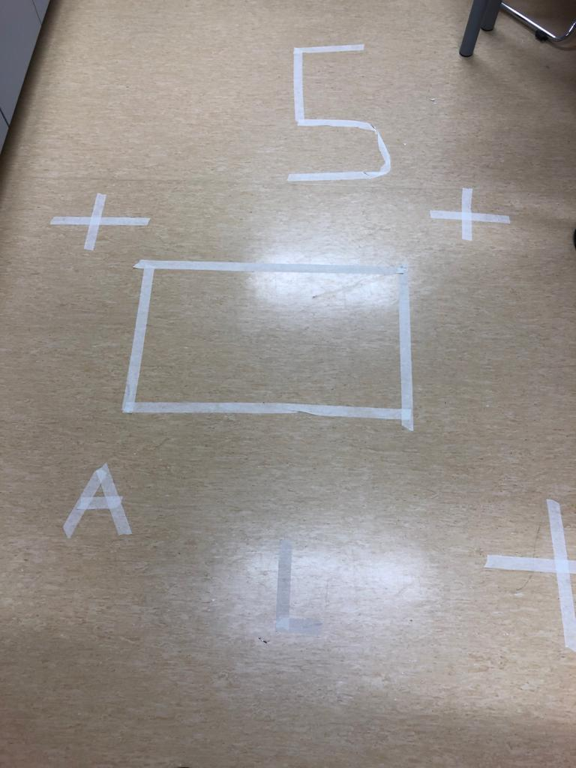
Dynaaminen tasapaino Staattinen tasapaino

- KÄSITTELYTAIDOT

- Floor Square (peli-idea/sääntöleikki sovellettavaksi): https://www.youtube.com/watch?v=wjRW7nmDByg&feature=emb_logo

Lähde: agirlandagluegun.com Lähde: Instagram.com (@visuallearningforlife)

Pallorata

3-6 Vuotiaat
Motoriset taidot:
Tasapainotaidot: Pystyasennot
Liikkumistaidot: Käveleminen
Käsittelytaidot: Vierittämien, potkiminen, työntäminen

Lattiateippausten avulla voidaan tehdä rata, jota pitkin palloa tulee kuljettaa osumatta reunateippeihin. Palloa voidaan kuljettaa esimerkiksi potkien tai työntäen käsillä. Radalla voidaan myös ryömiä pingispalloa puhaltaen siten, ettei pallo suistu teippien yli. Radan loppuun voidaan myös laittaa purkki, johon lapset yrittävät pallon puhaltaa. Teipeistä voidaan tehdä myös kaksi rataa vierekkäin, jolloin voidaan järjestää hauskoja kilpailuja lasten kesken.

Pienimpien kanssa voidaan rajata isompi alue, jossa palloa kuljetetaan esimerkiksi työntämällä kontatessa tai pidellen kädessä kävellessä. Tärkeintä on, että lapsella on selkeä lähtöpaikka ja jokin paikka, johon pallo tulee kuljettaa. Radan toiseen päähän voidaan esimerkiksi laittaa ”kotikolo” palloille johon ”karanneet pallot ” täytyy yksitellen kuljettaa kasvattajan kanssa yhdessä.

Innostu liikkumaan
https://innostunliikkumaan.fi/card/336-puhallusgolf/

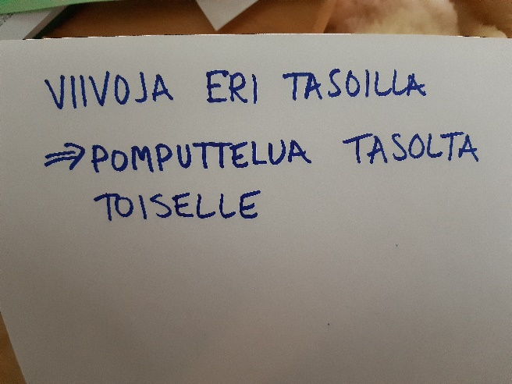
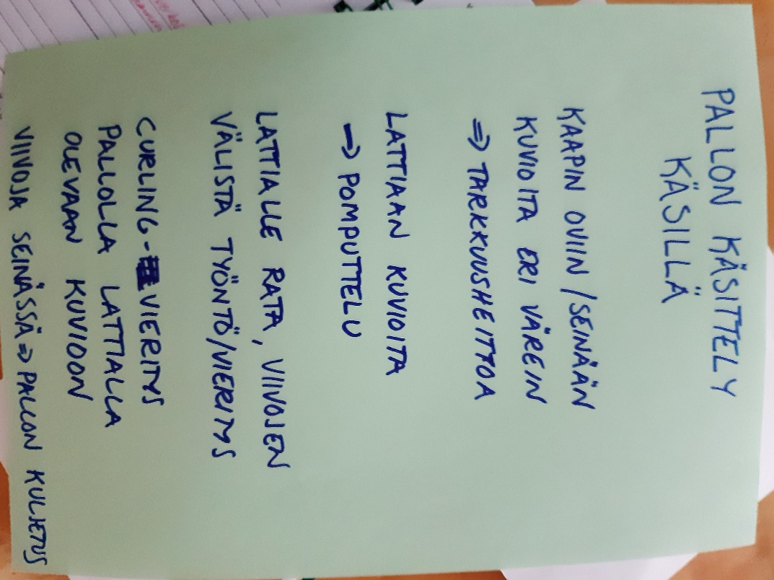

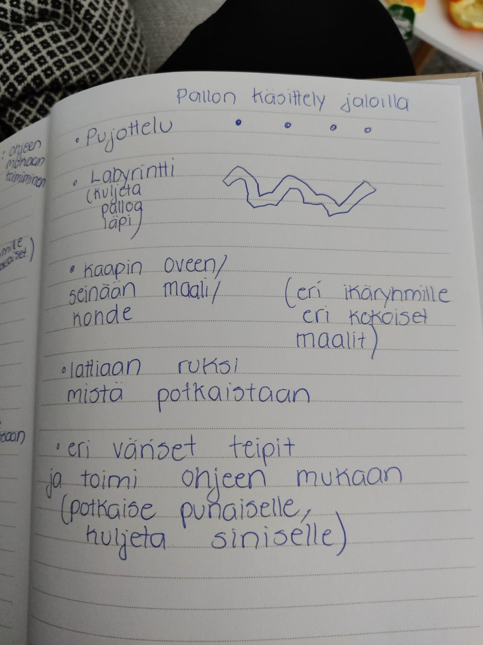

- MUITA IDEOITA TOTEUTUKSEEN

Havaintomotoriset taidot

- Lattialla ja seinällä käden ja jalan kuvia, joihin tulisi esimerkiksi osua hyppiessä.

- jänishyppy penkin puolelta toiselle teippien avulla.

- Nostetaan lattialta hernepusseja teipin eri puolilta.

- kehon muoto teipataan lattiaan, lapsi käy makaamaan teippauksen kohdalle. Voidaan keskustella kehonosista ja niiden paikoista yhdessä.

- Seinällä teippaus, jossa iso kaari, lapsen tulee seurata kaarta käsillä.

- Kuljetaan teippiä pitkin koskematta ”esteisiin”, kuten penkin alitus teippiä pitkin.

- Autorata seinälle, jolloin lapsi joutuu ylittämään keskilinjan puolelta toiselle. Lisää myös keskivartalon hallintaa.

Vantaan ala-koulun ”Koulun toiminnalliset pihamaalaukset”-hanke materiaali. Ideoita sovellettavaksi myös lattiateippausten innostavaan ja aktiiviseen suunnitteluun osaksi varhaiskasvatusta.
Koko materiaali saatavissa täältä: https://www.liikkuvakoulu.fi/sites/default/files/koulun_toiminnalliset_pihamaalaukset.pdf

Lähde: Kati Grekula, Oulun kaupunki Liikkuva Koulu

Lähde: thermmark.co.uk
Lähde: http://first4playgrounds.co.uk/ fuente: http://signetsigns.co.uk/product/school-signs/playground-markings/exercise-tracks/

Lähde: boxlunch.com

Lähde: maticmedia.co.uk

Lähde: shop.dielehrbruecke.de

